枣庄市台儿庄区人民政府办公室

2023年政府信息公开工作年度报告

本年度报告根据《中华人民共和国政府信息公开条例》（国务院令第711号，以下简称《条例》）和《国务院办公厅政府信息与政务公开办公室关于印发<中华人民共和国政府信息公开工作年度报告格式>的通知》（国办公开办函〔2021〕30号）相关要求编制。内容包括总体情况、主动公开政府信息情况、收到和处理政府信息公开申请情况、政府信息公开行政复议和行政诉讼情况、存在的主要问题及改进情况、其他需要报告的事项六个部分。本年度报告中所列数据统计期限从2023年1月1日到2023年12月31日。本年度报告电子版可从枣庄市台儿庄区人民政府门户网站“台儿庄区人民政府”（http://www.tez.gov.cn/）查阅或下载。公众如需进一步咨询了解相关信息，请与枣庄市台儿庄区人民政府办公室联系（地址：枣庄市台儿庄区金光路75号；电话：0632-6611582；邮政编码：277400；电子邮箱：tezxxzx@zz.shandong.cn）。

一、总体情况

2023年，台儿庄区以习近平新时代中国特色社会主义思想为指导，认真贯彻落实国务院、省、市关于政务公开工作决策部署，以“公开为常态、不公开为例外”为原则，以保障人民群众知情权、参与权、表达权和监督权为抓手，不断健全机制，深化细化公开内容，全面推进决策、执行、管理、服务、结果“五公开”，全区政务公开工作取得显著成效，政府的公信力、透明度不断加强。

1.主动公开情况。

一是做好基础公开。注重夯实基础，突出重点，充分发挥台儿庄区政务门户网站的政府信息公开“主阵地”作用。通过政府网站主动公开各类信息1264条，其中信息公开目录公开信息681条，编发政府公报3期，印发《2023年台儿庄区政务公开工作要点》，为当年工作谋篇布局，并将工作要点任务分解到部门。持续做好重要信息转发。2023年，督促各新媒体账号转发重要信息69篇，888次。

二是提升解读质量。严格落实上级政策解读要求，丰富解读形式，采取问答、图片、动漫视频等群众喜闻乐见的形式解读文件。2023年，解读会议议题39次；解读政策56篇，其中主要负责人解读5篇，专家解读3篇，图文解读6篇，简明问答6篇，新闻发布会解读4篇，媒体解读5篇，动漫视频解读3篇，音频解读18篇，文字解读6篇。

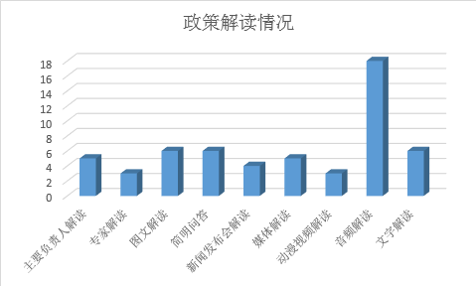

三是加强互动交流。本年度通过政府网站发布意见征集6次，归集展示公告内容、决策草案、草案解读、结果反馈等内容。组织开展2次“政府开放月”活动，灵活运用现场参观、场景模拟、演练观摩、座谈交流等形式，邀请企业、群众、社会各界代表走进政府机关了解机构职能、工作流程。

2.依申请公开工作情况。

2023年，台儿庄区政府办公室共收到依申请公开3件，全部依法依规办理，按时答复率100%。未出现因依申请公开引发的行政复议及行政诉讼案件。

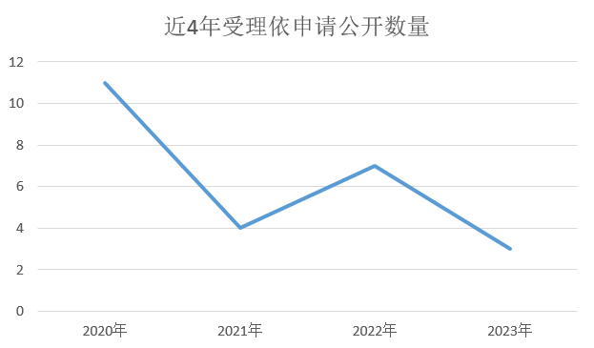

3.政府信息管理情况。

进一步完善主动公开目录，明确公开时限；落实政府信息全生命周期管理制度；建立健全政府信息发布的保密审查机制，按照“谁公开谁审查、谁审查谁负责”的原则，严格落实“三审三校”制度，确保上网信息不涉密、涉密信息不上网。将属性为主动公开的规范性文件、政府文件、政府办文件及时归集入库，并按照立改废的要求对规范性文件效力状态进行及时调整。2023年共发布规范性文件1件。

4.平台建设情况。

根据网站集约化建设要求，将原“台儿庄区政府信息公开”二级域名下的内容合并至台儿庄区政府门户网站，进一步提升了网站的统一性和规范性。优化政府网站的栏目设置，增设“政策问答平台”专题，涵盖各领域常见问题，方便群众快速找到相关政策信息。

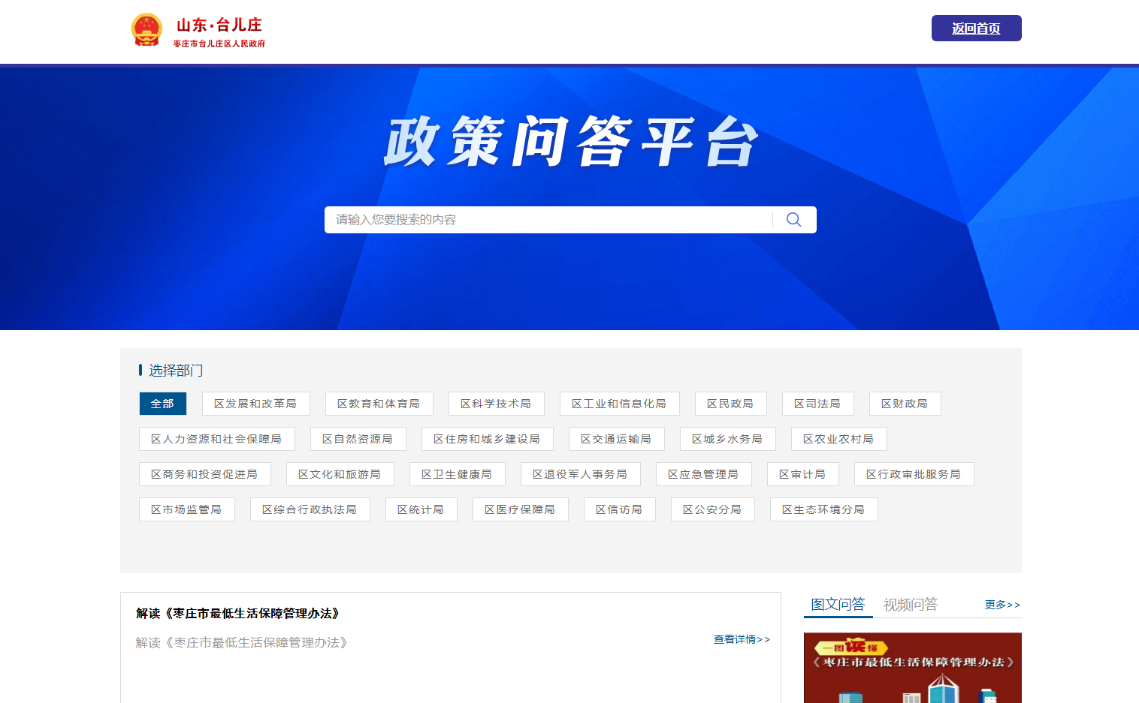

5.监督保障情况。

一是根据人员变动，及时调整区政府办公室政务公开工作领导小组成员名单。二是将政务公开工作纳入全区镇（街）高质量发展综合绩效考核和区直机关服务高质量发展绩效考核，充分调动其工作积极性。三是抓好业务培训，全年共召开政务公开推进会议3次，同时灵活开展一对一业务指导，打造专业化的政务公开队伍。

二、主动公开政府信息情况

|  |  |  |  |
| --- | --- | --- | --- |
| 第二十条第（一）项 | | | |
| 信息内容 | 本年制发件数 | 本年废止件数 | 现行有效件数 |
| 规章 | 0 | 0 | 0 |
| 行政规范性文件 | 1 | 1 | 6 |
| 第二十条第（五）项 | | | |
| 信息内容 | 本年处理决定数量 | | |
| 行政许可 | 0 | | |
| 第二十条第（六）项 | | | |
| 信息内容 | 本年处理决定数量 | | |
| 行政处罚 | 0 | | |
| 行政强制 | 0 | | |
| 第二十条第（八）项 | | | |
| 信息内容 | 本年收费金额（单位：万元） | | |
| 行政事业性收费 | 0 | | |

三、收到和处理政府信息公开申请情况

|  |  |  |  |  |  |  |  |  |  |
| --- | --- | --- | --- | --- | --- | --- | --- | --- | --- |
| （本列数据的勾稽关系为：第一项加第二项之和，  等于第三项加第四项之和） | | | 申请人情况 | | | | | | |
| 自然人 | 法人或其他组织 | | | | | 总计 |
| 商业企业 | 科研机构 | 社会公益组织 | 法律服务机构 | 其他 |
| 一、本年新收政府信息公开申请数量 | | | 3 | 0 | 0 | 0 | 0 | 0 | 3 |
| 二、上年结转政府信息公开申请数量 | | | 0 | 0 | 0 | 0 | 0 | 0 | 0 |
| 三、本年度办理结果 | （一）予以公开 | | 1 | 0 | 0 | 0 | 0 | 0 | 1 |
| （二）部分公开（区分处理的，只计这一情形，不计其他情形） | | 1 | 0 | 0 | 0 | 0 | 0 | 1 |
| （三）不予公开 | 1.属于国家秘密 | 0 | 0 | 0 | 0 | 0 | 0 | 0 |
| 2.其他法律行政法规禁止公开 | 0 | 0 | 0 | 0 | 0 | 0 | 0 |
| 3.危及“三安全一稳定” | 0 | 0 | 0 | 0 | 0 | 0 | 0 |
| 4.保护第三方合法权益 | 0 | 0 | 0 | 0 | 0 | 0 | 0 |
| 5.属于三类内部事务信息 | 0 | 0 | 0 | 0 | 0 | 0 | 0 |
| 6.属于四类过程性信息 | 0 | 0 | 0 | 0 | 0 | 0 | 0 |
| 7.属于行政执法案卷 | 0 | 0 | 0 | 0 | 0 | 0 | 0 |
| 8.属于行政查询事项 | 0 | 0 | 0 | 0 | 0 | 0 | 0 |
| （四）无法提供 | 1.本机关不掌握相关政府信息 | 0 | 0 | 0 | 0 | 0 | 0 | 0 |
| 2.没有现成信息需要另行制作 | 0 | 0 | 0 | 0 | 0 | 0 | 0 |
| 3.补正后申请内容仍不明确 | 0 | 0 | 0 | 0 | 0 | 0 | 0 |
| （五）不予处理 | 1.信访举报投诉类申请 | 0 | 0 | 0 | 0 | 0 | 0 | 0 |
| 2.重复申请 | 0 | 0 | 0 | 0 | 0 | 0 | 0 |
| 3.要求提供公开出版物 | 0 | 0 | 0 | 0 | 0 | 0 | 0 |
| 4.无正当理由大量反复申请 | 0 | 0 | 0 | 0 | 0 | 0 | 0 |
| 5.要求行政机关确认或重新  出具已获取信息 | 0 | 0 | 0 | 0 | 0 | 0 | 0 |
| （六）其他处理 | 1.申请人无正当理由逾期不补正、行政机关不再处理其政府信息公开申请 | 0 | 0 | 0 | 0 | 0 | 0 | 0 |
| 2.申请人逾期未按收费通知要求缴纳费用、行政机关不再处理其政府信息公开申请 | 0 | 0 | 0 | 0 | 0 | 0 | 0 |
| 3.其他 | 1 | 0 | 0 | 0 | 0 | 0 | 1 |
| （七）总计 | | 3 | 0 | 0 | 0 | 0 | 0 | 3 |
| 四、结转下年度继续办理 | | | 0 | 0 | 0 | 0 | 0 | 0 | 0 |

四、政府信息公开行政复议、行政诉讼情况

|  |  |  |  |  |  |  |  |  |  |  |  |  |  |  |
| --- | --- | --- | --- | --- | --- | --- | --- | --- | --- | --- | --- | --- | --- | --- |
| 行政复议 | | | | | 行政诉讼 | | | | | | | | | |
| 结果  维持 | 结果纠正 | 其他结果 | 尚未  审结 | 总  计 | 未经复议直接起诉 | | | | | 复议后起诉 | | | | |
| 结果维持 | 结果纠正 | 其他  结果 | 尚未  审结 | 总计 | 结果维持 | 结果  纠正 | 其他  结果 | 尚未审结 | 总计 |
| 0 | 0 | 0 | 0 | 0 | 0 | 0 | 0 | 0 | 0 | 0 | 0 | 0 | 0 | 0 |

五、存在的主要问题及改进情况

存在的问题：一是政策解读质量有待提升。二是对各部门信息公开规范性监管有待于进一步加强。

改进情况：针对存在问题，区政府办公室将积极采取以下措施，进一步提升我单位政府信息公开工作水平。

一是多渠道多形式做好政策解读。通过多种形式进行政策解读，采用群众喜闻乐见的图片、动漫、视频等形式，以增强解读的直观性和易懂性。根据不同受众的特点和需求，制定有针对性的解读策略，提高解读的针对性和有效性。同时，借助媒体和社交平台等渠道，扩大解读的传播范围。

二是健全信息公开考核制度。采用“月检查、季度通报”的方式对各部门的信息公开工作进行定期考核和评估。加强对信息公开的宣传和培训，提高各部门对信息公开工作的认识和理解，增强信息发布的主动性和敏感性。同时，加强对部门工作人员的培训，提高信息发布技能和水平，确保信息发布的质量和效果。

六、其他需要报告的事项

一是收取信息处理费情况方面。2023年，区政府办公室不存在因信息处理收取相关费用的情况。

二是落实上级年度政务公开工作要点情况。对照《2023年枣庄市政务公开工作要点实施方案》，制发《2023年台儿庄区政务公开工作要点实施方案》，将工作要点任务分解到部门，逐项明确主任主体，责任压牢压实，确保重点领域信息准确规范。

三是人大代表建议和政协提案办理情况。2023年，区政府办公室未承办人大代表建议及政协提案。

四是政务公开工作创新情况：无。

五是本行政机关政府信息公开工作年度报告数据统计需要说明的事项。报告中所列数据的统计期限自2023年1月1日起至2023年12月31日止。

六是本行政机关认为需要报告的其他事项：无。

七是其他有关文件专门要求通过政府信息公开工作年度报告予以报告的事项：无。

台儿庄区人民政府办公室

2024年1月19日